Отчет по лабораторной работе №7

Модель распространения рекламы - вариант 11

Зиязетдинов Алмаз”

Содержание

Список иллюстраций

# 1 Цель работы

Изучить модель эффективности рекламы

# 2 Задание

1. Изучить модель эфеективности рекламы
2. Построить графики распространения рекламы в заданных случайх
3. Определить для случая 2 момент времени, в который скорость распространения рекламы будет максимальной

# 3 Выполнение лабораторной работы

## 3.1 Теоретические сведения

Организуется рекламная кампания нового товара или услуги. Необходимо, чтобы прибыль будущих продаж с избытком покрывала издержки на рекламу. Вначале расходы могут превышать прибыль, поскольку лишь малая часть потенциальных покупателей будет информирована о новинке. Затем, при увеличении числа продаж, возрастает и прибыль, и, наконец, наступит момент, когда рынок насытиться, и рекламировать товар станет бесполезным.

Предположим, что торговыми учреждениями реализуется некоторая продукция, о которой в момент времени $t$ из числа потенциальных покупателей $N$ знает лишь $n$ покупателей. Для ускорения сбыта продукции запускается реклама по радио, телевидению и других средств массовой информации. После запуска рекламной кампании информация о продукции начнет распространяться среди потенциальных покупателей путем общения друг с другом. Таким образом, после запуска рекламных объявлений скорость изменения числа знающих о продукции людей пропорциональна как числу знающих о товаре покупателей, так и числу покупателей о нем не знающих

Модель рекламной кампании описывается следующими величинами. Считаем, что $\frac{dn}{dt}$- скорость изменения со временем числа потребителей, узнавших о товаре и готовых его купить, $t$- время, прошедшее с начала рекламной кампании, $N$- общее число потенциальных платежеспособных покупателей, $n(t)$- число уже информированных клиентов. Эта величина пропорциональна числу покупателей, еще не знающих о нем, это описывается следующим образом $α_{1}(t)(N−n(t))$, где $α_{1}>0$- характеризует интенсивность рекламной кампании (зависит от затрат на рекламу в данный момент времени). Помимо этого, узнавшие о товаре потребители также распространяют полученную информацию среди потенциальных покупателей, не знающих о нем (в этом случае работает т.н. сарафанное радио). Этот вклад в рекламу описывается величиной $α_{2}(t)n(t)(N−n(t))$. эта величина увеличивается с увеличением потребителей узнавших о товаре.

Математическая модель распространения рекламы описывается уравнением:

$$\frac{dn}{dt}=(α_{1}(t)+α_{2}(t)n(t))(N−n(t))$$

При $α_{1}(t)>>α_{2}(t)$ получается модель типа модели Мальтуса, решение которой имеет вид

|  |
| --- |
| Figure 1: График решения уравнения модели Мальтуса |

Figure 1: График решения уравнения модели Мальтуса

В обратном случае $α_{1}(t)<<α_{2}(t)$ получаем уравнение логистической кривой

|  |
| --- |
| Figure 2: График логистической кривой |

Figure 2: График логистической кривой

## 3.2 Задача

Постройте график распространения рекламы, математическая модель которой описывается следующим уравнением:

$\frac{dn}{dt}=(0.84+0.00022n(t))(N−n(t))$

$\frac{dn}{dt}=(0.000022+0.74n(t))(N−n(t))$

$\frac{dn}{dt}=(0.74sint+0.35costn(t))(N−n(t))$

При этом объем аудитории $N=1005$, в начальный момент о товаре знает 2 человек.

Для случая 2 определите в какой момент времени скорость распространения рекламы будет иметь максимальное значение.

Решение в Scilab

// Параметры модели  
N = 10000; // Общее число потенциальных клиентов  
N0 = 100; // Начальное число информированных клиентов  
alpha1 = 0.05; // Интенсивность рекламной кампании  
alpha2 = 0.0001; // Интенсивность сарафанного радио  
  
// Временной интервал  
t0 = 0; // Начальное время (29 января)  
tfinal = 60; // Конечное время (60 дней)  
dt = 0.1; // Шаг времени  
t = t0:dt:tfinal; // Вектор времени  
  
// Начальные условия  
n0 = N0; // n(0) = N0  
  
// Определение дифференциального уравнения  
function dn = advertising_model(t, n)  
 dn = (alpha1 + alpha2*n)*(N - n); // dn/dt = (alpha1 + alpha2*n)*(N - n)  
endfunction  
  
// Решение уравнения  
n = ode(n0, t0, t, advertising_model);  
  
// Построение графика  
scf(1);  
plot(t, n, 'b-', 'LineWidth', 2); // График n(t)  
xlabel('Время, t (дни)');  
ylabel('Число информированных клиентов, n(t)');  
title('Распространение рекламы о салоне красоты');  
xgrid;  
  
// Добавление линии для N (максимальное число клиентов)  
plot(t, N*ones(t), 'r--', 'LineWidth', 1);  
legend(['n(t) - Информированные клиенты'; 'N - Максимальное число клиентов']);

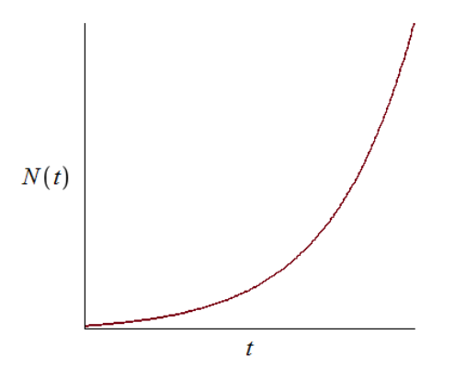

Figure 3: График для случая 1

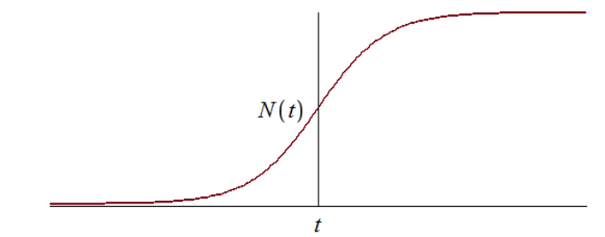

Figure 4: График для случая 2

максимальная скорость распространения достигается при $t=0$

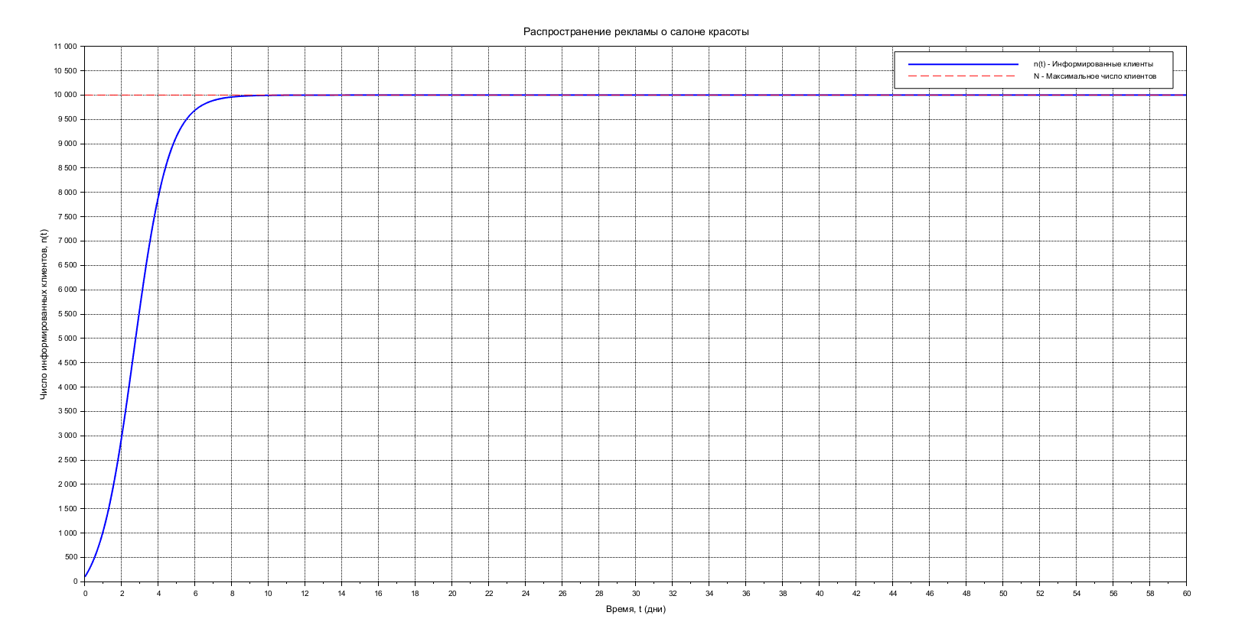

Figure 5: График для случая 3

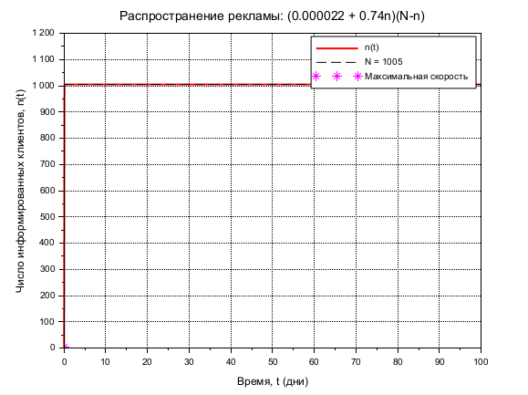

Figure 6: График для случая 1

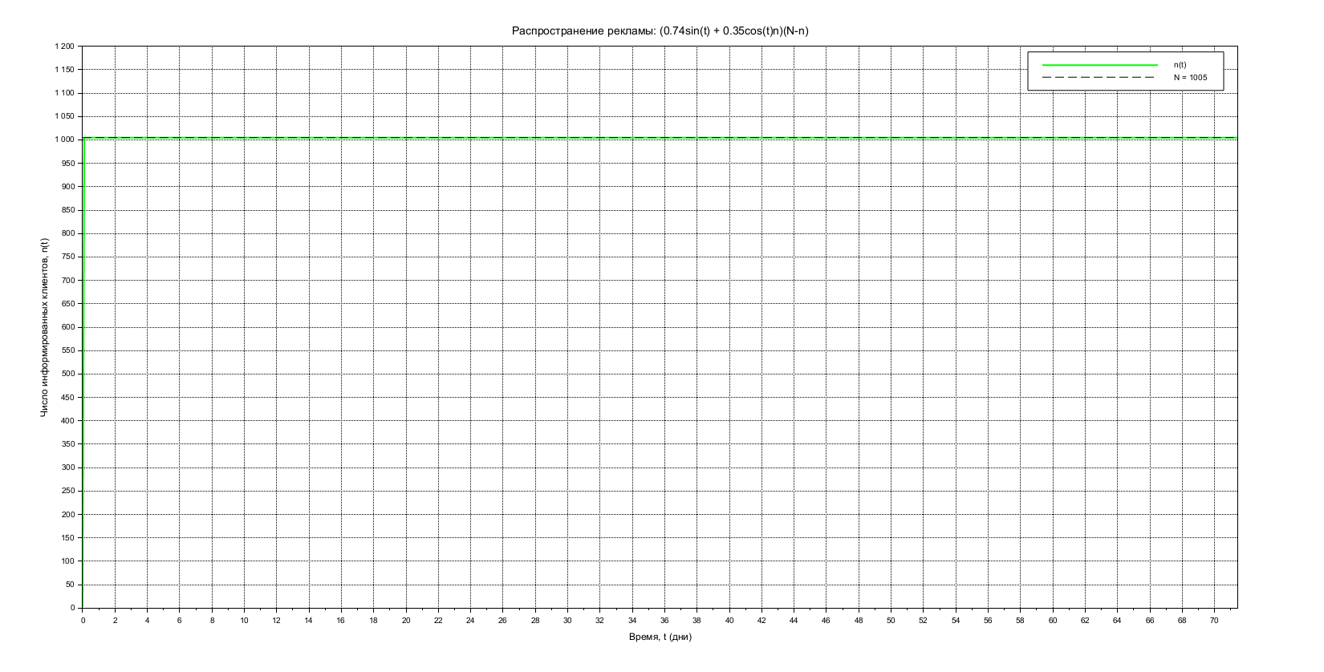

Figure 7: График для случая 2

|  |
| --- |
| Figure 8: График для случая 3 |

Figure 8: График для случая 3

# 4 Выводы

В ходе выполнения лабораторной работы была изучена модель эффективности рекламы и построены графики.

# Список литературы

1. [Модель Мальтуса](http://km.mmf.bsu.by/courses/2018/mathmod1/MM_LB1_Population_2019.pdf)
2. [Логистическая модель роста](https://studopedia.ru/29_5129_logisticheskaya-model-rosta.html)